ANNEXE

A3C PRESQU’ÎLE
Regard sur le projet de l’A3C Presqu’île
A3C Presqu’île au regard des trois conditions de l’intérêt général
A3C au regard des articles 200 et 238 bis du Code général des impôts

DOCUMENTS JOINTS
Statuts de l’association A3C Presqu’île
Procès Assemblées
Assemblée constitutive
Assemblée générale Juin 2019
Assemblée générale Avril 2020
Convention de mécénat

LIENS UTILES
Site Internet : http://quiet-cook.com
Fablabo : https://fablabo.net/wiki/A3CP et https://fablabo.net/wiki/A3CPMSL

REGARD SUR LE PROJET - A3C PRESQU’ÎLE
L’Association de Concept Culinaire Créatif de la Presqu’île de Guérande a pour objet de revisiter le concept culinaire traditionnel en faisant évoluer l’art de la table. Actuellement, cet objectif prend vie par la création du concept culinaire appelé « Quiet Cook » dont les principales qualités sont la préservation nutritionnelle des aliments, le gain d’énergie, et le bien-être de la personne.

Cette concrétisation aboutit au développement d’une invention appelée Système de Cuisson Intelligent (SCI). Il automatise la surveillance de la cuisson des aliments selon les exigences du concept culinaire Quiet Cook ; notamment en permettant une cuisson à basse température. Le SCI est constitué de trois objets connectés : un smartphone, une e-poignée, et un e-rupteur (voir schéma ci-dessous). Ces trois objets dialoguent entre eux par le biais d’un réseau virtuel wifi. Le smartphone envoi des paramètres de cuisson à la e-poignée. Cette dernière effectue l’acquisition de la température mesurée sur le couvercle de la casserole et après analyse, envoie au e-rupteur un dosage énergétique adéquate permettant une régulation automatique de la température.

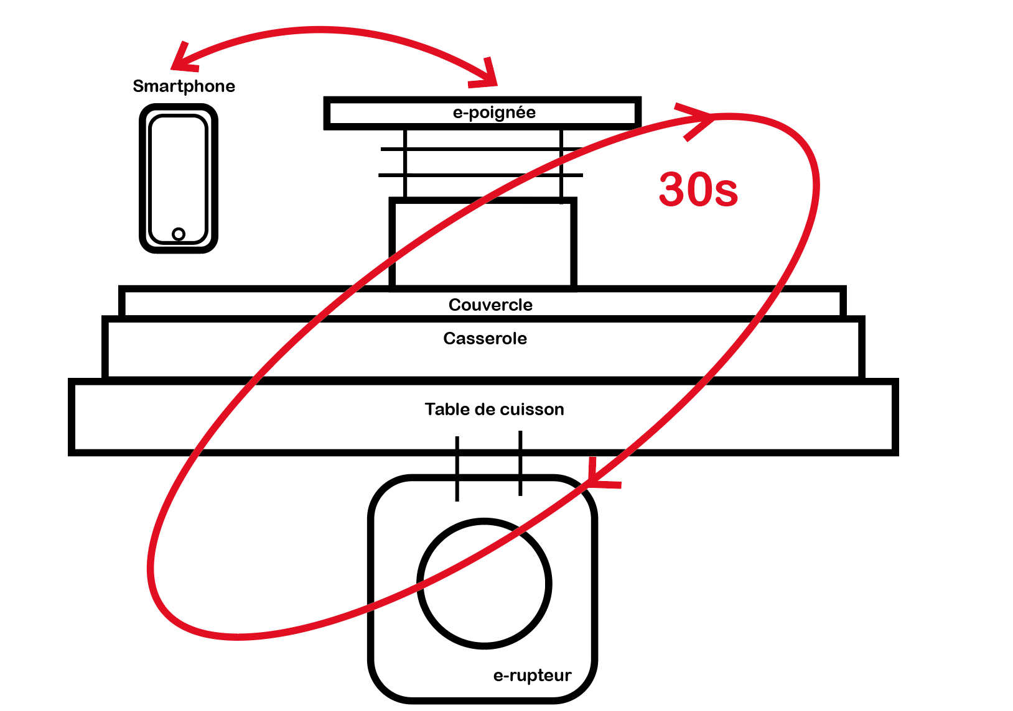

Schéma simplifié du SCI
Schéma simplifié du SCI
Schéma simplifié du SCI

Le SCI, une fois abouti, viendra en complément d’une batterie de cuisine préexistante, à laquelle il conviendra d’ajouter la e-poignée ainsi que le e-rupteur. Il se différencie des autocuiseurs (MagiMix, SEB, ect) que l’on retrouve actuellement sur le marché dans la mesure où il vient s’insérer sur un matériel déjà présent, sans rajouter d’outil supplémentaire dans la cuisine. Cela permet d’éviter une multiplication d’objets ainsi que des dépenses supplémentaires.

Le SCI permet donc une maîtrise totale de la cuisson, un gain nutritionnel et énergétique. Il répond à l’objet de l’association A3C Presqu’île puisque celle-ci est née de deux volontés : celle de pérenniser le projet et celle d’ouvrir son accessibilité à toute personne intéressée par ce concept culinaire, sans discriminations, ni conditions.

RELATIVEMENT A L’APPRÉCIATION DE L’INTÉRÊT GÉNÉRAL
CARACTÈRE DÉSINTÉRESSÉ DE LA GESTION
L’association A3C Presqu’île est gérée et administrée à titre désintéressé et bénévole. Les dirigeants ne retirent aucun bénéfice ou rémunération, quelque soit la forme. L’article 14 des statuts de l’association explique que « toutes les fonctions sont gratuites et bénévoles ». Il en va de même pour chacun des membres ; il est important de mentionner ici qu’A3C Presqu’île n’a pas de salariés. A3C Presqu’île accorde une importance à la transparence de toute information et notamment l’information financière. Seules certaines dépenses occasionnées par l’exercice d’un mandat peuvent faire l’objet d’un remboursement (frais de déplacement en particulier) en présence d’un justificatif (cf article 14 statuts). Les membres dirigeants de l’association sont élus en assemblée générale ordinaire, par tous les membres de l’association. Les délibérations sont prises à la majorité de suffrages exprimés. Les membres du bureau sont rééligibles chaque année, chaque adhérent peut être élu et ainsi occuper une place au sein du bureau (cf articles 12 et 13 des statuts).

ACTIVITÉS EXERCÉES À TITRE DÉSINTÉRESSÉES
L’A3C Presqu’île, créée sous l’égide de la loi de 1901 n’est pas soumise à l’impôt commercial. Comme démontré précédemment la gestion de l’association se fait à titre désintéressée. De plus, il est important de préciser ici que l’activité d’A3C Presqu’île ne fait concurrence à aucune autre activité d’organisme lucratif. A3C Presqu’île est donc correctement exonérée des impôts commerciaux ; et par conséquent est à regarder comme association à titre non lucratif.
NE FONCTIONNE PAS AU PROFIT D’UN CERCLE RESTREINT DE PERSONNES
L’objet de l’association (comme vu ci-dessus) touche directement et personnellement chaque personne.
Ainsi tout individu peut formuler la demande d’adhérer à l’association. L’article 7 des statuts précise que l’adhésion est ouverte à tous, sans condition, ni distinction ; il suffit d’en faire la demande au bureau. A3C Presqu’île a la volonté de rendre le SCI transportable et multipliable, ainsi chaque personne le souhaitant pourrait en faire l’acquisition. De plus, les repas organisés permettent de faire découvrir les avantages du SCI. Ils sont ouverts et destinées à toute personne intéressée, sans condition ou discrimination, adhérents ou non. Il suffit d’en faire la demande via le site de l’association : http://quiet-cook.com/. Toutes les informations sur A3C Presqu’île et ses activités sont mises à libre disposition. En effet A3C Presqu’île est emprunte de la culture libre en vigueur au fablab de Nantes qui en donne la définition suivante : "La culture libre est un mouvement social qui partage des connaissances et la libre circulation des idées et des savoirs."
A3C Presqu’île remplie donc les trois conditions cumulatives et doit ainsi être reconnue comme étant d’intérêt général.

APPRÉCIATION DE LA SITUATION D’A3C PRESQU’ÎLE AU REGARD DE L'ARTICLE 200 ET 238 BIS DU CODE GÉNÉRAL DES IMPÔTS

CARACTÈRE PHILANTHROPIQUE
L’objet d’A3C Presqu’île détient un caractère philanthropique. En effet, l’association souhaite promouvoir le bien être de la personne en préservant les qualités nutritionnelles des aliments. L’idée est de distribuer le SCI à prix coutant. L’objectif demeure la recherche du bien être de la personne et non le profit. L’objet de l’association et son activité de développement du SCI relève donc d’une volonté philanthrope.
CARACTÈRE ENVIRONNEMENTAL
Par ailleurs, comme nous l’avons vu précédemment l’utilisation du SCI dans la cuisson des aliments permet un gain d’énergie. Cette qualité développée dans le SCI par A3C Presqu’île permet d’affirmer que l’association se positionne dans un mouvement de protection de l’environnement. La régulation automatique et précise de la température permet de fournir une quantité d’énergie optimum, évitant ainsi tout gaspillage énergétique. En outre la e-poignée, alimentée sur batterie permet également une utilisation optimale de l’énergie puisqu’elle effectue une analyse de 5 secondes toute les 30 secondes. Elle se trouve dans un état de veille les 25 secondes restantes. A long terme, adopter ce comportement économe et responsable permet de réduire sa consommation énergétique tout en contribuant à la baisse des émissions de gaz à effet de serre. A3C Presqu’île concoure donc à la préservation de l’environnement, se positionnant ainsi dans une démarche de développement durable.

